МИНИСТЕРСТВО НАУКИ И ВЫСШЕГО ОБРАЗОВАНИЯ   
РОССИЙСКОЙ ФЕДЕРАЦИИ

**Федеральное государственное бюджетное образовательное учреждение**

**высшего образования**

**«Российский государственный университет им. А.Н. Косыгина   
(Технологии. Дизайн. Искусство)»**

Институт ИНФОРМАЦИОННЫХ ТЕХНОЛОГИЙ И ЦИФРОВОЙ ТРАНСФОРМАЦИИ

**Отчет по лабораторной работе № 4**

**по дисциплине «Информатика»**

**Тема: «Графические редакторы»**

Выполнил: Сидоров Д.С., группа ИТИВ-223

Проверила: Зензинова Ю.Б.

Москва, 2023г

**Задание 1.**

Изучить возможности графического редактора (https://sketch.io) для оформления рисунка:|  
1. использование инструментов из раздела кисти, карандаш и т.п. (не менее 6 инструментов);  
2. изменение цвета контура и заливки;  
3. использование инструментов из раздела фигуры (круг, спираль и т.д.);  
4. использование раздела штампов;  
5.вставка текста, изменение вида текста;  
6. заливка фона.

**Выполнение задания 1:**  
1. использование инструментов из раздела кисти

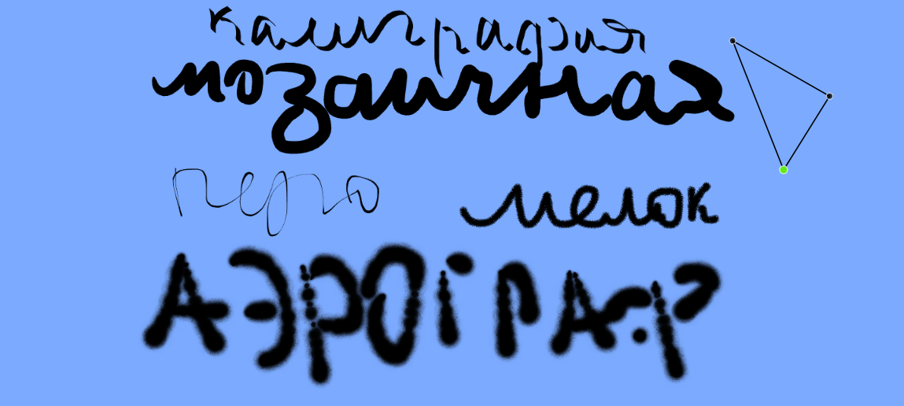

2. изменение цвета контура и заливки

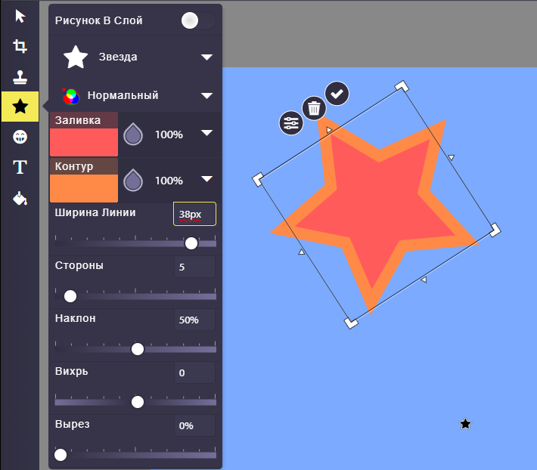

3. использование инструментов из раздела фигуры (круг, спираль и т.д.)



4. использование раздела штампов



5.вставка текста, изменение вида текста

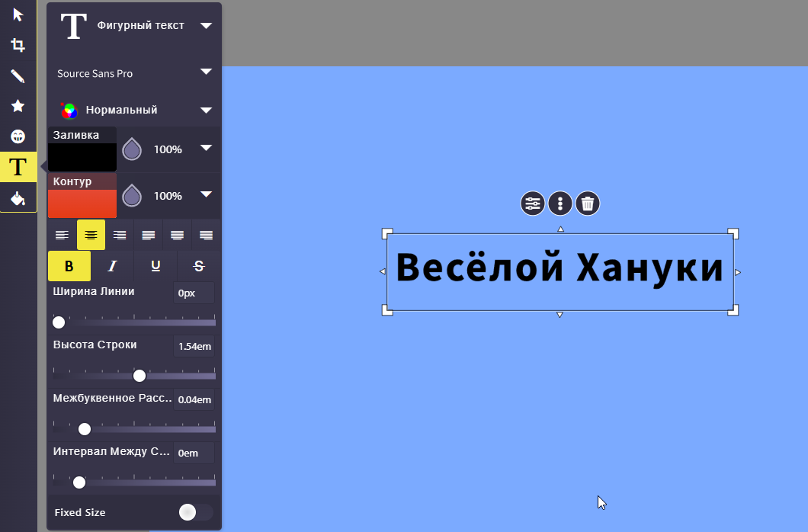

6. заливка фона

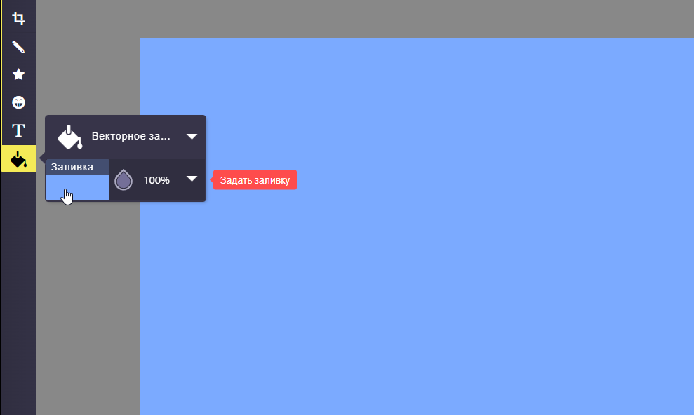

**Задание 2.**

Создать поздравительную открытку, используя изученные инструменты. На открытке должны присутствовать изображение (не менее 6 различных элементов) и текст. Сохранить работу в форматах pdf и jpeg на google диске.

Вариант №15: Ханука



Работа сохранена на Google диске в требуемых форматах: https://drive.google.com/drive/folders/1YY5oS_PhlBnnKhhFLEbi1vGn9F6sZya5?usp=sharing

**Вывод:** изучены возможности графического редактора sketch.io, создана поздравительная открытка к празднику Хануки. Полученные знания безусловно будут полезны в учёбе или работе.